TAŞIMA AĞI OPTİMİZASYONU
İstatistiksel Parametre Tahmini, Modelleme ve Duyarlılık Analizi
Proje Raporu

1. Amaç ve problem tanımı
Bu çalışmanın amacı, üç depodan (İstanbul, Ankara ve İzmir) beş müşteri bölgesine (Bursa, Konya, Antalya, Samsun ve Gaziantep) yapılacak aylık sevkiyatı, bölge taleplerini karşılarken toplam taşıma maliyetini en aza indirecek şekilde planlamaktır. Talep ve güzergâh birim maliyetleri tarihsel verilerden tahmin edilmiş; depo kapasiteleri verilen kesin değerler olarak modele aktarılmıştır.

2. Kullanılan veri ve yazılım araçları
Çalışma kılavuzunda üç veri dosyası tanımlanmıştır: talep_verisi.csv (bölge bazında tarihsel talep), tasima_maliyeti.csv (depo–bölge güzergâhlarında gerçekleşen taşıma maliyetleri) ve kapasite.csv (depo kapasiteleri). Analiz Python ortamında yürütülmüştür.
Kullanılan kütüphaneler: pandas (veri okuma, temizleme, gruplama ve tablolar), NumPy (sayısal işlemler ve karekök), SciPy.stats (t dağılımı ve Shapiro–Wilk testi), Matplotlib (grafikler) ve PuLP (doğrusal optimizasyon modelinin kurulması ve çözülmesi). Pathlib, dosya yolunu tanımlamak için kullanılmıştır.

3. Bölüm A – Veri hazırlama ve istatistiksel analiz

3.1. Verinin okunması ve ilk kontrol
Talep verisi pandas ile okunmuş; veri boyutu, sütun türleri ve tanımlayıcı istatistikler info() ve describe() yöntemleriyle incelenmiştir. Veri setinde 180 satır ve 3 sütun (ay, bölge, talep_ton) bulunduğu, talep_ton sütununda 2 eksik gözlem olduğu görülmüştür.

3.2. Eksik ve aykırı gözlemlerin ele alınması
Aykırı değerleri belirlemek için IQR (çeyrekler arası aralık) yöntemi kullanılmıştır. Q1=291,45; Q3=393,775 ve IQR=102,325 olarak hesaplanmıştır. Alt sınır 137,9625, üst sınır 547,2625'tir. Bu sınırlara göre Bursa Temmuz 2025 için 4.034,0 ton ve Antalya Ocak 2024 için 4.563,0 ton gözlemleri aykırı olarak belirlenmiş ve analizden çıkarılmıştır. Eksik talep gözlemleri de ilgili analizlerde dropna ile dışarıda bırakılmıştır. Temizleme sırasında bölge ve ay sütunları korunmuştur.

3.3. Bölge bazında tanımlayıcı istatistikler
Aykırı gözlemler çıkarıldıktan sonra talep, bölge bazında gruplanmış; ortalama, standart sapma, minimum ve maksimum değerleri hesaplanmıştır.
Bölge | Ortalama (ton) | Std. sapma | Minimum | Maksimum
Antalya | 386,65 | 46,32 | 261,2 | 471,0
Bursa | 417,80 | 50,91 | 304,3 | 514,5
Gaziantep | 343,59 | 35,75 | 267,8 | 421,4
Konya | 313,09 | 45,46 | 212,8 | 412,2
Samsun | 264,88 | 29,70 | 203,1 | 318,7
Bursa en yüksek ortalama talebe (417,80 ton), Samsun ise en düşük ortalama talebe (264,88 ton) sahiptir. Standart sapma Bursa'da 50,91 ton ile en yüksek, Samsun'da 29,70 ton ile en düşüktür.

3.4. Ortalama talep için %95 güven aralıkları
Her bölge için örneklem ortalamasının %95 güven aralığı, örneklem standart sapması ve Student t dağılımının kritik değeri kullanılarak hesaplanmıştır: x̄ ± t(0,975; n−1)·s/√n.
Bölge | Ortalama (ton) | Alt sınır | Üst sınır
Antalya | 386,65 | 370,74 | 402,56
Bursa | 417,80 | 400,04 | 435,56
Gaziantep | 343,59 | 331,30 | 355,87
Konya | 313,09 | 297,71 | 328,47
Samsun | 264,88 | 254,83 | 274,93

3.5. Normal dağılım uygunluğunun değerlendirilmesi
Bölge bazında Shapiro–Wilk normallik testi uygulanmıştır. Testin sıfır hipotezi, örneklemin normal dağılımdan geldiğidir. Beş bölgenin tamamında p-değeri 0,05'ten büyük bulunmuştur; bu nedenle %5 anlamlılık düzeyinde normal dağılımdan anlamlı bir sapma olduğuna dair yeterli kanıt elde edilmemiştir. Bu sonuç normal dağılımın kesin olarak kanıtlandığı anlamına gelmez.
Bölge | W istatistiği | p-değeri
Antalya | 0,9797 | 0,7496
Bursa | 0,9843 | 0,8942
Gaziantep | 0,9884 | 0,9666
Konya | 0,9874 | 0,9473
Samsun | 0,9705 | 0,4395

3.6. Güzergâh bazında ortalama taşıma maliyetleri
Depo–bölge bazındaki taşıma maliyeti kayıtları kullanılarak her güzergâh için ortalama birim maliyet hesaplanmış ve 3×5 maliyet matrisi oluşturulmuştur. Aşağıdaki değerler çalışma sırasında paylaşılan maliyet matrisi çıktısından alınmıştır (TL/ton).
Depo | Bursa | Konya | Antalya | Samsun | Gaziantep
İstanbul | 131,62 | 392,69 | 432,30 | 459,65 | 655,97
Ankara | 246,15 | 180,78 | 301,48 | 267,61 | 423,53
İzmir | 221,30 | 357,16 | 292,16 | 614,45 | 609,19

3.7. Model parametrelerinin seçimi
Bölge talep parametresi d_j olarak temizlenmiş tarihsel talep gözlemlerinin bölge bazındaki aritmetik ortalaması; güzergâh birim maliyeti c_ij olarak ilgili depo–bölge kayıtlarının ortalama maliyeti seçilmiştir. Ortalama, gözlenen dönemi tek bir temsilî aylık değerle özetlemek ve doğrusal taşıma modeline doğrudan parametre sağlamak amacıyla kullanılmıştır.

4. Bölüm B – Optimizasyon modeli
Karar değişkeni x_ij, i deposundan j bölgesine aylık taşınan miktardır (ton). Amaç, toplam taşıma maliyetini en aza indirmektir.
Amaç fonksiyonu: Minimize Z = Σ_i Σ_j c_ij x_ij
Depo kapasitesi: Σ_j x_ij ≤ K_i (her depo i için)
Bölge talebi: Σ_i x_ij ≥ d_j (her bölge j için)
Negatif olmama: x_ij ≥ 0
Model Python'da PuLP ile kurulmuş ve CBC çözücüsüyle çözülmüştür. Baz senaryo çözüm durumu Optimal, minimum toplam taşıma maliyeti 489.767,50 TL'dir.

4.1. Optimal sevkiyat planı
Depo | Antalya | Bursa | Gaziantep | Konya | Samsun
İstanbul | 0,00 | 417,80 | 0,00 | 0,00 | 58,21
Ankara | 0,00 | 0,00 | 343,59 | 99,74 | 206,67
İzmir | 386,65 | 0,00 | 0,00 | 213,35 | 0,00
Optimal planda İstanbul deposu Bursa ve Samsun'a; Ankara deposu Gaziantep, Konya ve Samsun'a; İzmir deposu ise Antalya ve Konya'ya sevkiyat yapmaktadır.

4.2. Depo kapasite kullanımı
Depo | Kapasite (ton) | Kullanım (ton) | Kullanım oranı
İstanbul | 700 | 476,01 | %68,00
Ankara | 650 | 650,00 | %100,00
İzmir | 600 | 600,00 | %100,00
Ankara ve İzmir depoları kapasitelerinin tamamını kullanmaktadır. İstanbul deposunda yaklaşık 223,99 ton kullanılmayan kapasite bulunmaktadır.

5. Bölüm C – Görselleştirme
Kılavuzdaki en az üç grafik koşulunu karşılamak üzere ortalama talep ve güven aralıkları, sevkiyat planı ısı haritası ve depo kapasite kullanımı grafikleri hazırlanmıştır.
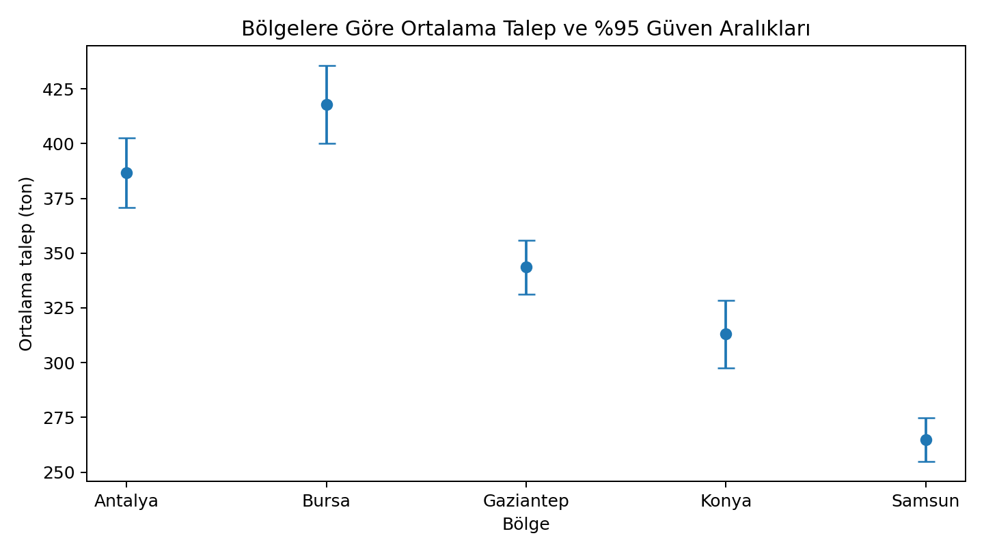
Şekil C1. Bursa en yüksek, Samsun en düşük ortalama talebe sahiptir. Dikey hata çubukları bölge ortalamalarının %95 güven aralıklarını göstermektedir.
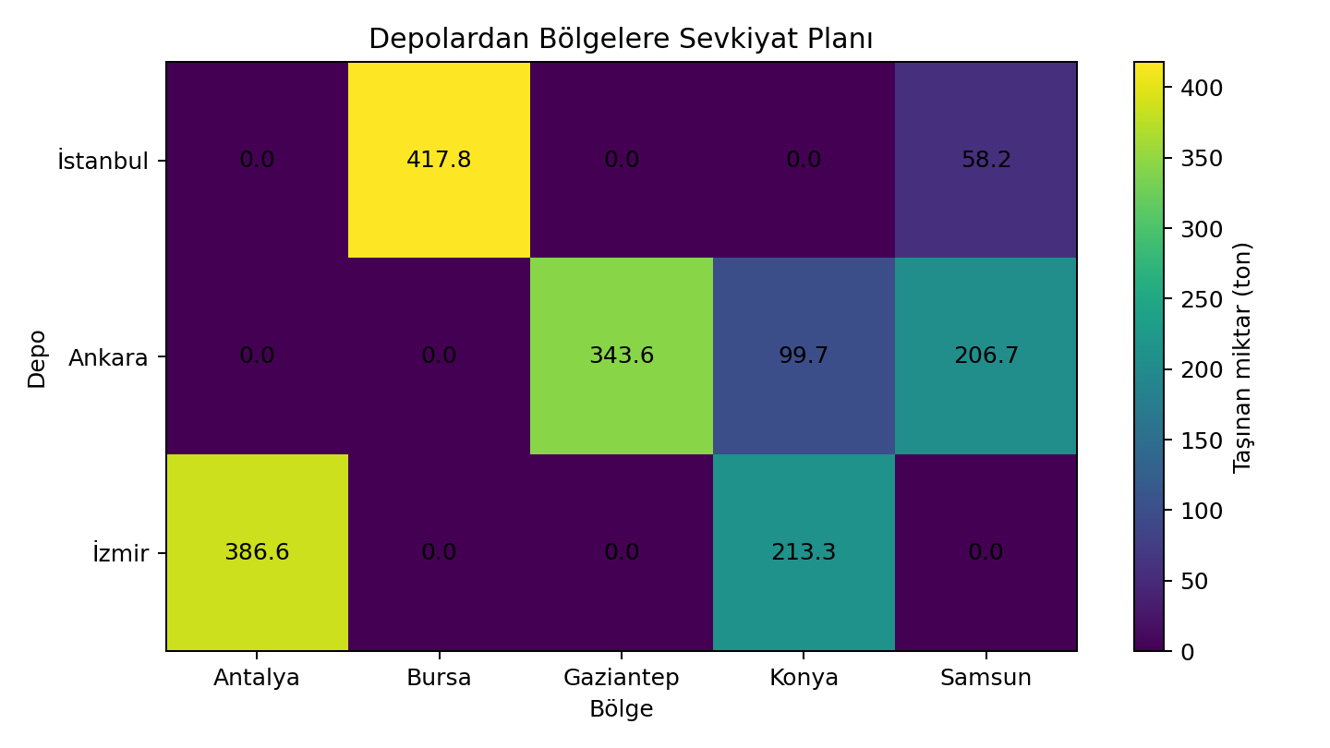
Şekil C2. Isı haritası depo–bölge sevkiyat miktarlarını ton cinsinden göstermektedir. Sıfır değerli hücreler ilgili güzergâhta sevkiyat yapılmadığını belirtir.
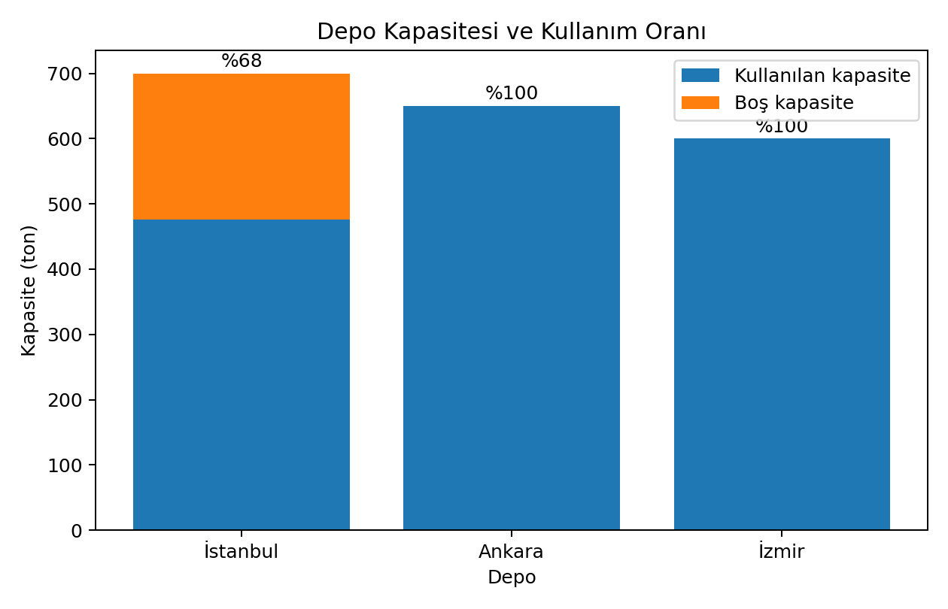
Şekil C3. Ankara ve İzmir depoları %100 kapasiteyle çalışırken İstanbul deposunun kapasite kullanım oranı %68'dir.

6. Bölüm D – Duyarlılık analizi
Duyarlılık analizi, kapasite ve talep çarpanlarını girdi olarak alan tek bir coz() fonksiyonu ile yürütülmüştür. Her senaryoda model yeniden kurulup çözülmüş; çözüm durumu, toplam maliyet ve baz senaryoya göre TL ve yüzde değişim hesaplanmıştır.
Senaryo | Durum | Maliyet (TL) | Fark (TL) | Fark (%)
Baz senaryo | Optimal | 489.767,50 | 0,00 | 0,00%
Kapasiteler %10 azalır | Optimal | 503.189,06 | 13.421,56 | 2,74%
Kapasiteler %10 artar | Optimal | 477.391,49 | -12.376,02 | -2,53%
Talepler %5 azalır | Optimal | 458.681,11 | -31.086,39 | -6,35%
Talepler %5 artar | Optimal | 520.966,66 | 31.199,16 | 6,37%
Kapasite %10 azalır, talep %5 artar | Infeasible | — | — | —
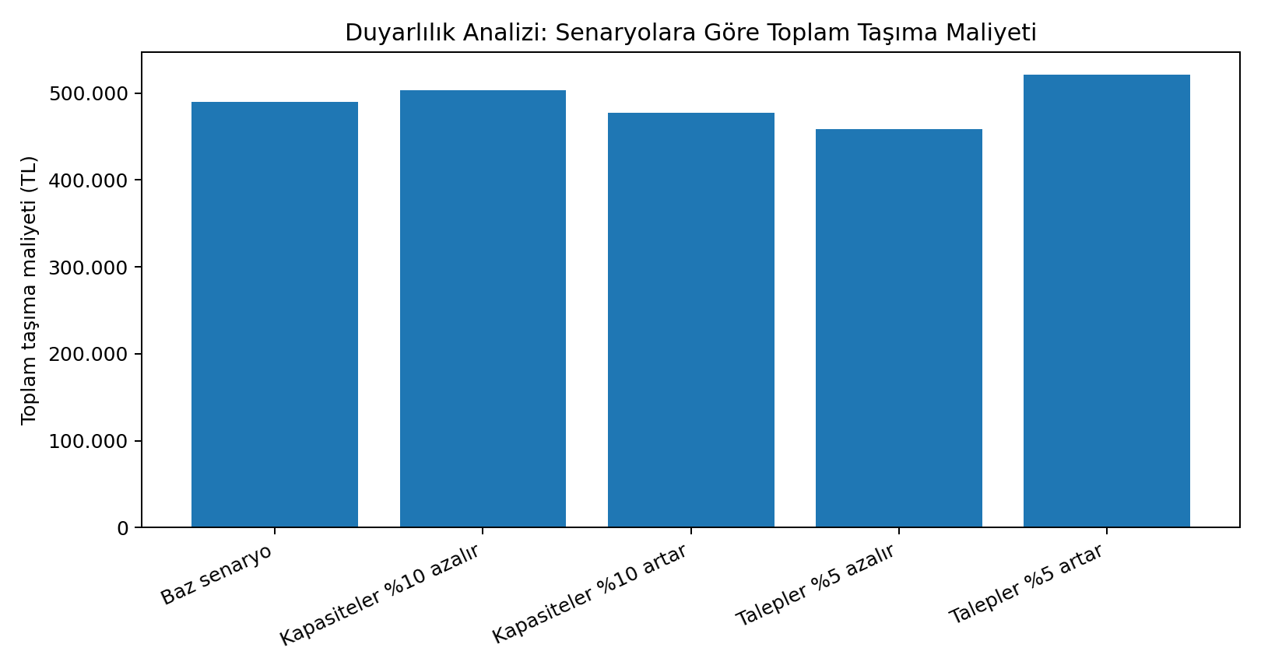
Şekil D1. Çözülebilir beş senaryonun toplam taşıma maliyetleri karşılaştırılmıştır. Altıncı senaryo Infeasible olduğundan maliyet grafiğine dahil edilmemiş, tabloda ayrıca gösterilmiştir.

6.1. Bulguların yorumu
Talebin %5 azalması maliyeti 31.086,39 TL (%6,35) düşürmüş; talebin %5 artması ise maliyeti 31.199,16 TL (%6,37) yükseltmiştir. Kapasitelerin %10 azaltılması maliyeti 13.421,56 TL (%2,74) artırmış; %10 artırılması 12.376,02 TL (%2,53) azaltmıştır. Bu senaryo karşılaştırmaları, incelenen değişim aralıklarında maliyetin talep değişimine kapasite değişiminden daha güçlü tepki verdiğini göstermektedir.
Kapasitelerin %10 azaldığı ve taleplerin %5 arttığı birleşik senaryoda çözüm Infeasible olmuştur. Bu, modelin tüm talep ve kapasite kısıtlarını aynı anda sağlayan bir sevkiyat planı bulamadığını ifade eder. Toplam kapasite ve toplam talebin bu senaryoda ayrıca karşılaştırılması, kapasite yetersizliğinin nicel olarak raporlanması için gereklidir.

6.2. Depo kapasite yatırımı hakkında not
Baz çözümde Ankara ve İzmir depoları tam kapasiteyle çalışırken İstanbul'da boş kapasite bulunmaktadır. Bu nedenle kapasite artırımının Ankara veya İzmir'de değerlendirilmesi mantıklı bir başlangıçtır; ancak hangi deponun daha avantajlı olduğu, depoların kapasiteleri tek tek %5–%10 artırılarak maliyet yeniden çözüldükten sonra kesinleştirilmelidir. Bu depo-bazlı karşılaştırma henüz eldeki sonuçlarda bulunmadığından raporda kesin yatırım önerisi verilmemiştir.

7. Genel sonuç
Çalışmada tarihsel talep ve taşıma maliyeti verileri temizlenip özetlenmiş, bölge talepleri ve güzergâh maliyetleri model parametreleri olarak belirlenmiş ve PuLP ile minimum maliyetli sevkiyat modeli çözülmüştür. Baz senaryoda model Optimal sonuç vermiş ve minimum maliyet 489.767,50 TL olarak bulunmuştur. Duyarlılık analizinde talep değişimlerinin maliyet üzerindeki etkisi, test edilen senaryolarda kapasite değişimlerinden daha yüksek çıkmıştır. Birleşik kapasite düşüşü ve talep artışı senaryosunda ise uygulanabilir çözüm bulunamamıştır.

8. Kapsam ve doğrulama notları
Bu rapor, çalışma sırasında paylaşılan terminal çıktıları ve kılavuzdaki gereklilikler esas alınarak hazırlanmıştır. Maliyet matrisi ve sevkiyat tablosu ekrandan alınan değerlere dayanmaktadır. Teslim öncesinde bu sayısal değerler calisma.py çıktısıyla karşılaştırılmalıdır. Ayrıca depo bazında kapasite artırımı karşılaştırması ve birleşik senaryoda toplam kapasite–toplam talep hesabı tamamlanırsa raporun bu bölümleri kesin sonuçlarla güncellenmelidir.

